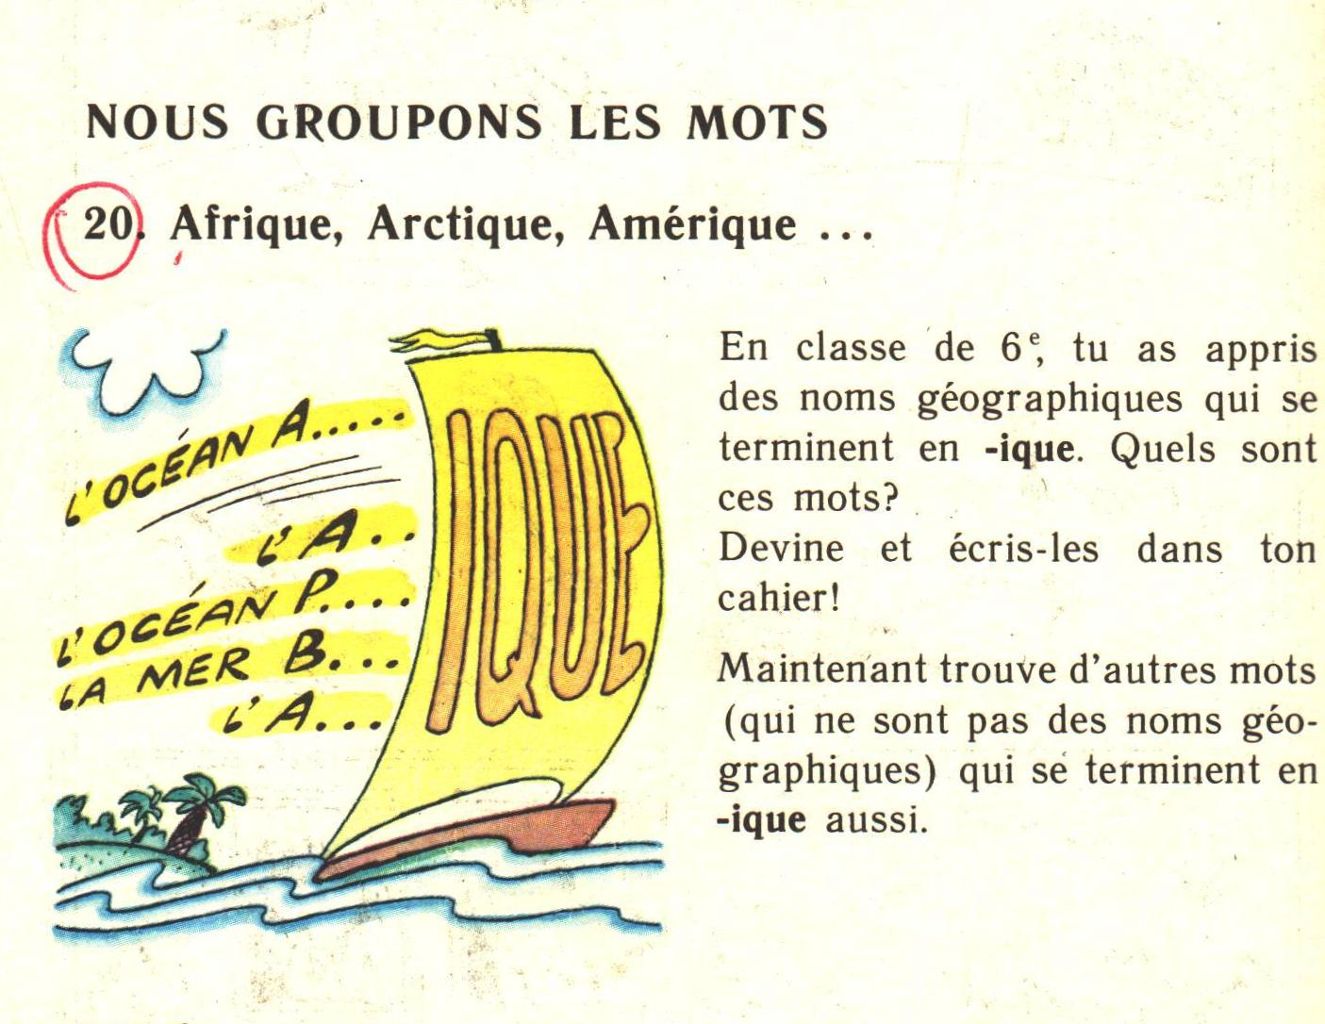
Учащимся очень нравятся викторины! Это действительно интересно и увлекательно! Убедиться в этом можно, посмотрев некоторые из заданий, которые я использую в своих викторинах:
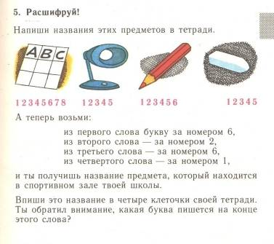
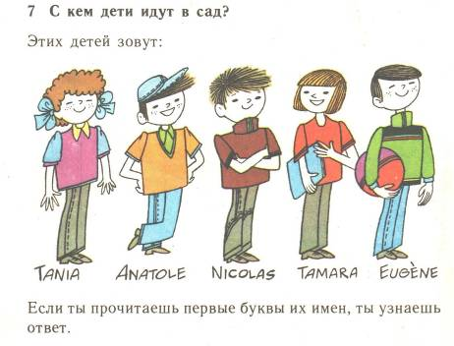
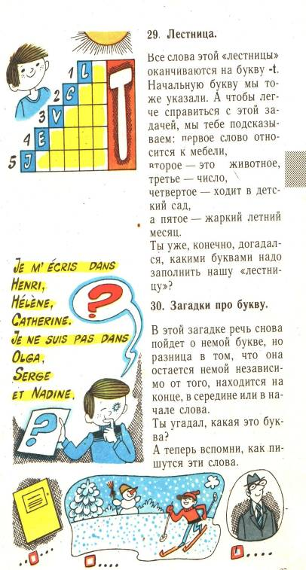
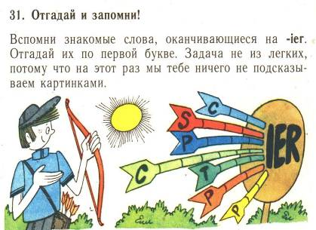
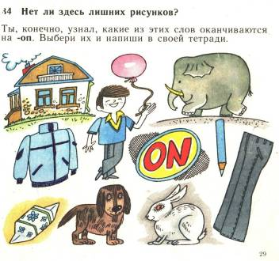
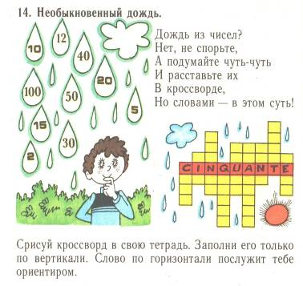
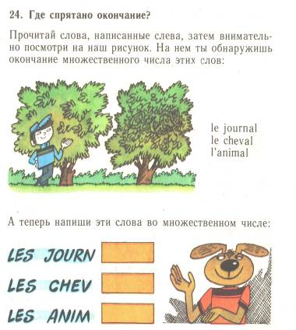
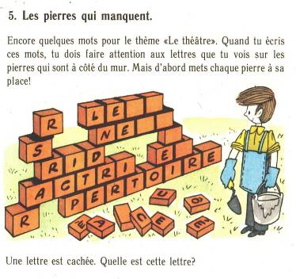
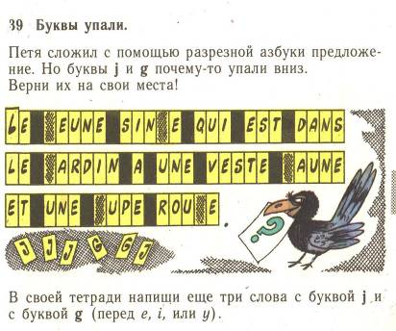
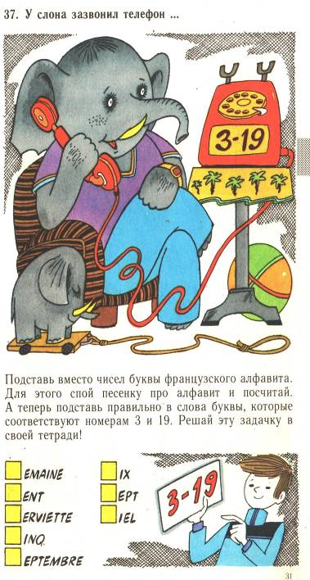
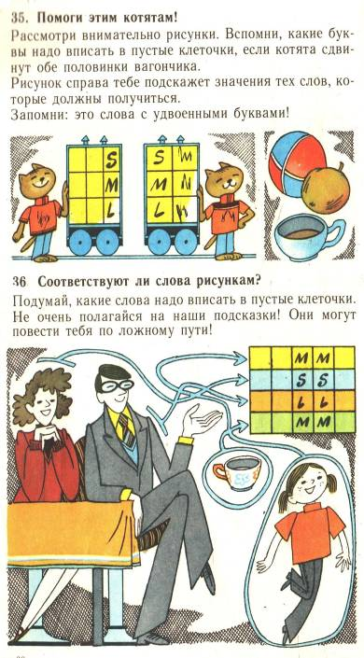
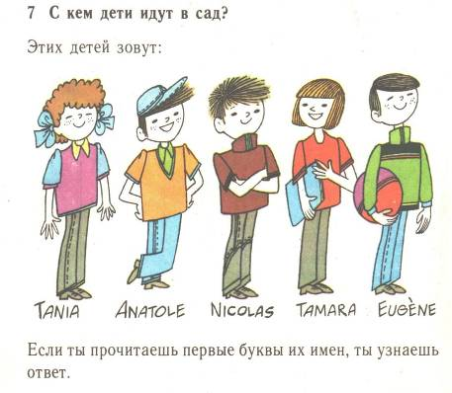
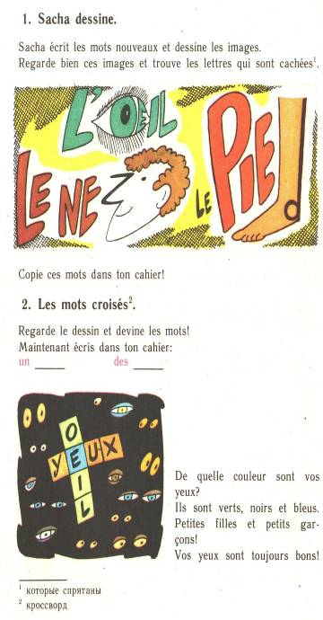
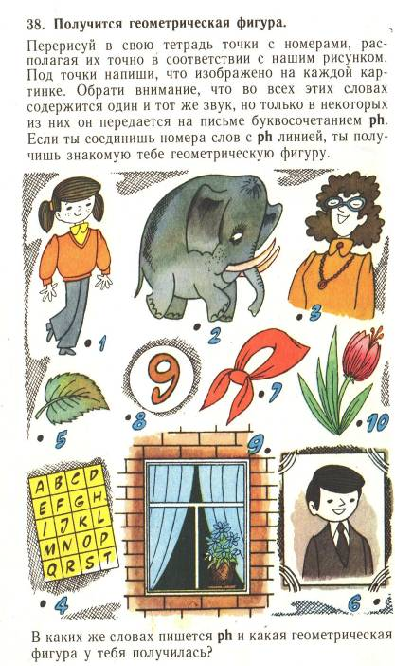
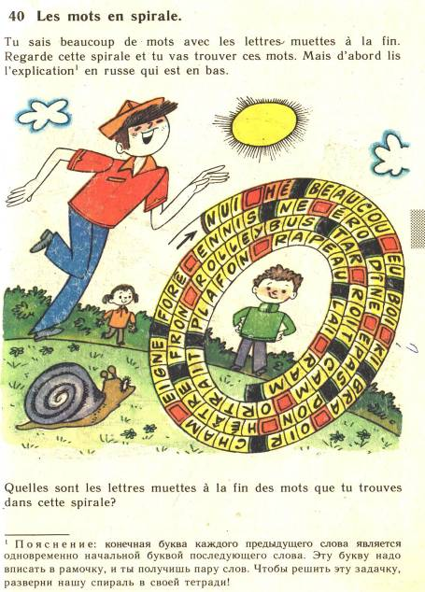
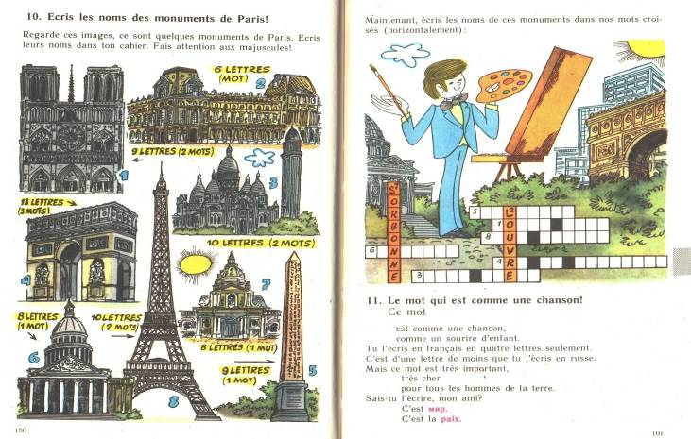
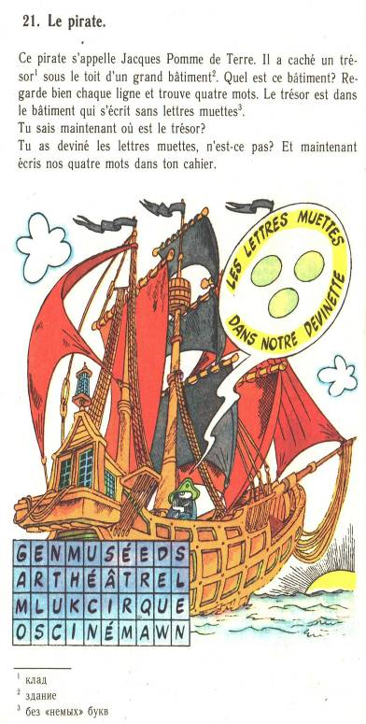
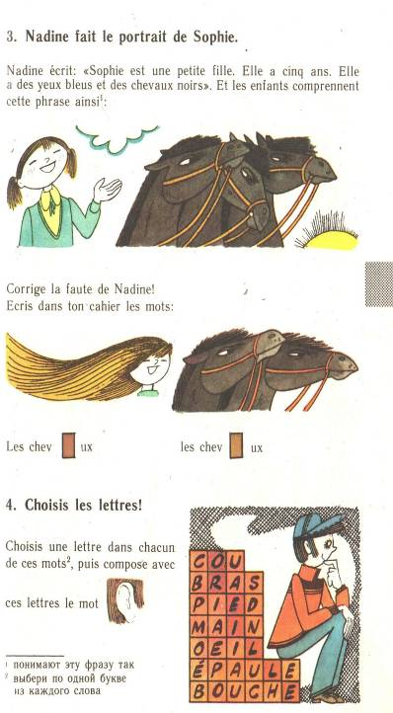
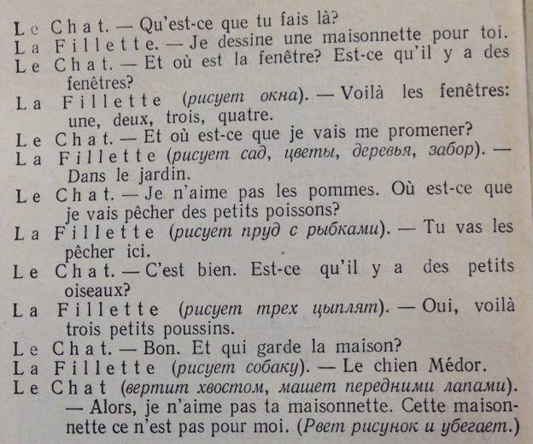
Хочу также поделиться опытом постановки маленьких сценок для учащихся 6–7 классов, которым можно показать во время недели иностранных языков. Эти небольшие сценки мы проводим в актовом зале школы, поэтому мы плодотворно работаем над ними, делаем небольшие декорации. Необходимо добиться естественности интонаций и движений, четкости произношения.
LE CHAT CAPRICIEUX

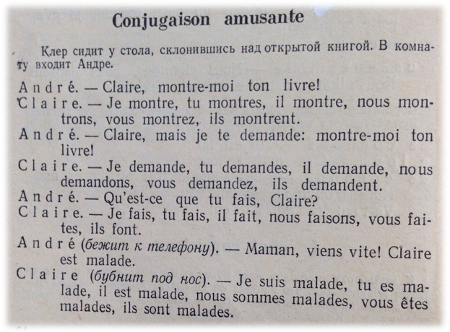

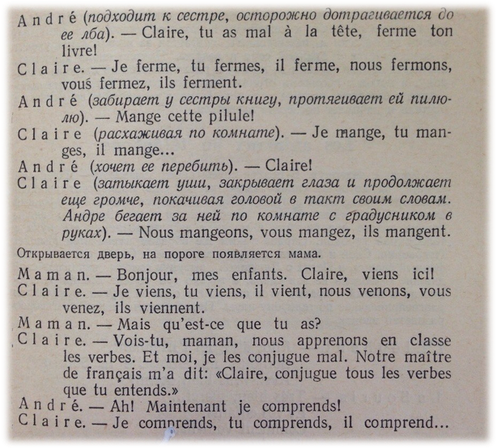

Можно подготовить совсем короткие сценки, состоящие из нескольких реплик. Декорациями к инсценировкам могут являться лаконичные предметы, но те, которые, тем не менее, позволяют зрителям почувствовать обстановку. В сценке «Un garçon intelligent» можно поставить кресло и торшер, в «En wagon» – две стоящих напротив скамейки, а между ними – небольшой фанерный щит с прорезанным окном. В сценке «Bonne adresse» к занавесу можно прикрепить два вырезанных из бумаги уличных фонаря. Каждая из таких сценок должна быть хорошо отрепетирована, нужно их повторить несколько раз подряд. Между репликами не должно быть никаких пауз. Нужны ученики, которые будут выполнять роль помощников: следить за исправностью декораций , помогать все выносить на сцену и со сцены.
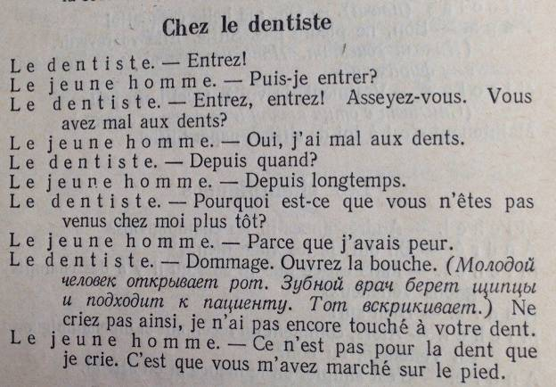

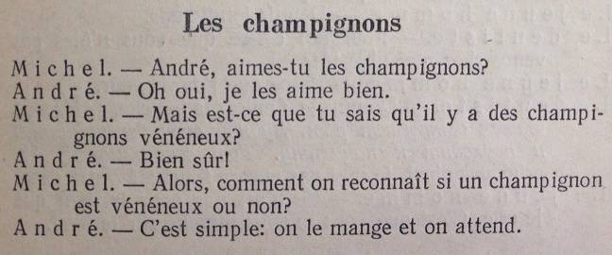

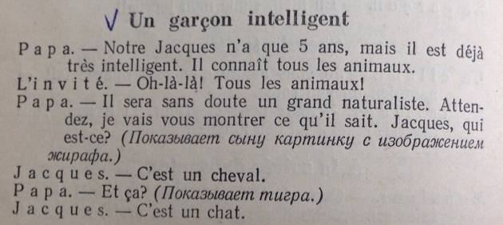
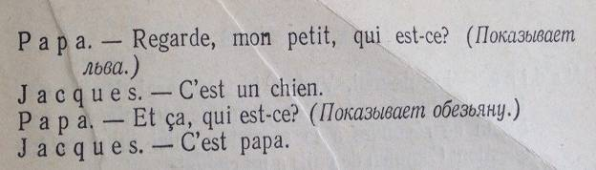

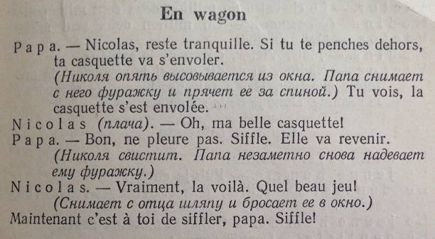

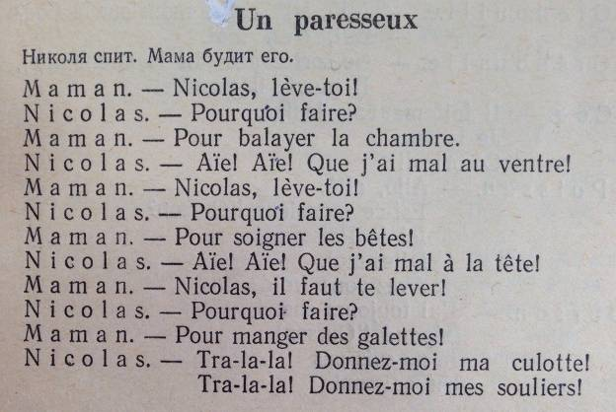
Еще как вариант можно рассмотреть постановку эпизода из сказки Шарля Перо «Золушка» , «Аленький цветочек», «Спящая красавица» и др.
Несколько раз мы с моими учениками 7-9 классов ставили эпизод из сказки «La Cendrillon». Конечно, это требует колоссального терпения, больших временных затрат, четкости выполнения поставленных задач. Но как бы там не было, учащимся нравится выступать на сцене, потому что это способствует развитию коммуникативных навыков и способствует улучшению уровня знания языка.
Этим доказывается стимулирующее действие театра на процесс обучения: ведь все, кто участвует в спектакле, стараются правильно произнести все слова.
Актеров для этой сказки я подбирала из разных классов, начиная с седьмого до девятого. Например, девушка-девятиклассница в роли мачехи смотрится гораздо органичнее, нежели девочка из седьмого класса.
Важной составляющей удачного выступления я считаю удачно подобранное музыкальное сопровождение. Например, музыку Максима Дунаевского из к/ф «Мэри Поппинс, до свидания!» или П.И. Чайковского из балета «Спящая красавица».
P e r s o n n a g e s :
1er présentateur
2e présentateur
Catherine
Annette
Cendrillon
La belle-mère
La fée
Le roi
Le prince

Cendrillon

S c é n e 1
(На сцене в глубине очаг, кастрюли. На переднем плане два зеркала и две табуретки.)

Le 1er présentateur: Il était une fois un homme riche qui était bien malheureux.

Le 2e présentateur: Sa femme était morte et il était marié pour la deuxième fois.

Le 1er présentateur: Cet homme avait une fille et sa seconde femme en avait deux.

Le 2e présentateur: La femme était méchante, elle n’aimait pas la fille de son mari (sa belle-fille). Mais elle aimait bien ses deux filles, Annette et Catherine.

(Аннет и Катерин смотрят в свои зеркальца, переговариваясь.)

Catherine: Qu’est-ce que tu fais?

Annette: Je me regarde dans le miroir, je vois mes yeux bleus, ma bouche rouge et mon petit nez, et toi, qu’est-ce que tu fais?

Catherine: Moi aussi, je me regarde, je me peigne, je regarde mes beaux cheveux.

(Появляется Золушка. Она подметает пол и случайно слышит разговор.)

Annette: Je pense que nous sommes très jolies!

Catherine: Oh oui! Et notre petite sœur, qu’elle est laide! Sa robe est toujours sale.

Annette: Elle passe sa vie parmi les casseroles et devant le feu.

(Девочки смеются, рассматривая очаг и огромные кастрюли, и со смехом убегают. Золушка, которая пряталась за зеркалом, выходит.)

Cendrillon: Ma robe est toujours sale parce que je travaille toute la journée. Je fais les chambres, je balaie et je lave le plancher, je brosse les vêtements de mes sœurs. Elles ne jouent pas avec moi. Mais je sais chanter et danser. Voilà …

(Звучит музыка. Золушка танцует. Музыка прерывается звуками трубы. Золушка прислушивается.)

Cendrillon: Qu’est-ce que c’est? C’est la musique. Il y aura un bal, ce soir. Tout le monde y ira. Et moi, je n’y irai pas: je n’ai pas de robe de dimanche.

(Появляется мачеха.)

La belle-mère: Cendrillon! Est-ce que tout est prêt pour le bal?

Cendrillon: Oui, ma mère! Voici vos robes et vos souliers!

La belle-mère: Bon! Tu as beaucoup travaillé! (Обращается к своим дочерям.) Habillez-vous vite! On va au bal!

Cendrillon: Ma mère, je voudrais voir le bal. Puis-je le faire?

La belle-mère: Oui, ma petite, d’accord! Mais, d’abord, fais les chambres, lave les fenêtres, plante les roses. Ensuite tu pourras aller au bal.

(Уезжают. Звучит музыка.)

Cendrillon: Je voudrais voir le bal, mais il faut faire les chambres, laver les fenêtres, planter les roses … (Плачет.)

S c é n e 2
(Фея в гостях у Золушки.)

Le 1er présentateur: Tout à coup, il fait clair. La reine des fées vient chez Cendrillon.

Le 2e présentateur: C’est la tante de Cendrillon. Elle aime sa nièce, elle veut tout faire pour la rendre heureuse (pour lui faire plaisir).

(На сцене появляется фея, звучит музыка.)

Cendrillon: Bonjour, ma tante!

La fée: Pourquoi es-tu triste?

Cendrillon: Je veux regarder le bal, mais je dois faire les chambres, planter les roses.

La fée: Ne continue pas, tu iras au bal! Apporte-moi une courge! (Золушка приносит тыкву.) Voilà ton carosse!

Cendrillon: Merci, ma tante! Que je suis heureuse!

La fée: Maintenant, apporte-moi six souris. (Золушка приносит мышеловку с мышами.) Voilà tes chevaux!

Cendrillon: Merci, ma tante. ) Je suis très contente!

La fée: Ma petite, regarde ta robe! Il faut t’habiller!

Le 1er présentateur: La fée donne à Cendrillon une jolie robe et deux petits souliers.

(Золушка переодевается и выходит уже в бальном наряде.)

Cendrillon: Est-ce moi?

La fée: Oui, c’est toi, ma petite! Tu es charmante! Va au bal, mais tu dois être à la maison, à minuit!

Cendrillon: Merci, ma tante!

(Золушка уезжает на бал.)

S c é n e 3
(На сцене видны два высоких дворцовых окна, между ними зеркало со свечами. Мачеха со своими дочерьми расхаживают по дворцу, помахивая веером. Тихо звучит музыка.)

Le 1er présentateur: Cendrillon arrive au bal. Personne ne sait qui est cette belle jeune fille.

Le 2e présentateur: Tout le monde parle de cette belle inconnue.

Catherine: Qui est cette jeune fille?

Annette: Je ne sais pas, mais elle est si gentille!

Catherine: Comment s’appelle-t-elle?

Annette: C’est une belle inconnue.

(Входит король, он ведет под руку Золушку.)

Le roi: Regardez! Regardez! Qu’elle est gentille est gaie, cette petite inconnue! Prince, mon garçon, viens-ici!

Le prince: Peut-être la belle inconnue sait-elle chanter et danser?

Cendrillon: Oui! Si vous voulez, je danse …

(Музыка. Золушка танцует. Вдруг музыка обрывается. Бьют часы.)

Cendrillon: Il est déjà minuit!

(Золушка, убегая, теряет туфельку. Принц поднимает ее и обращается к королю.)

Le prince: Papa, elle est partie!

Le roi: Je ne comprends rien, qui est parti? Pourquoi?

Le prince: Notre belle inconnue. Seulement, un petit soulier est resté dans l’escalier.

Le roi: Notre belle inconnue? Oh, c’est très mal!

S c é n e 4
(Снова на сцене очаг, полки с посудой. На переднем плане сестры Золушки смотрятся в зеркальца.)

Le 1er présentateur: Le temps passe, mais le prince n’oublie pas sa belle inconnue.

Le 2e présentateur: Il a pris le soulier et il cherche cette jeune fille.

Le 1er présentateur: Le voilà devant la maison de Cendrillon. Il fait toc-toc.

S c é n e 5

Le prince: Bonjour, mesdames! Je suis le prince!

(Сестры вскакивают, делая реверанс.)

Catherine: Oh! Notre prince! Quelle chance!

Annette: Oh oui, quelle grande chance!

La belle-mère: Pourquoi êtes-vous triste?

Le prince: Je cherche ma belle inconnue. Voici son petit soulier!

La belle-mère: Donnez-moi ce soulier. C’est le soulier d’une des mes filles. Catherine!

(Катрин выбегает вперед со стулом, и мачеха пытается надеть ей туфлю.)

Catherine: Non! Non! Cela me fait mal!

La belle-mère: Annette! (примеряет туфлю Аннете.)

Annette: Non!

(На сцене появляется фея, она ведет Золушку.)

La fée: Mais voilà encore une fille, qu'on appelle Cendrillon. Faites-lui essayer le soulier!

(Золушка надевает туфлю, достает из кармана вторую и надевает ее.)

Le prince: Oh! C’est son soulier! Ce soulier est à elle! La belle inconnue, c’est Cendrillon!

(Мачеха вместе с дочерьми изумлены, а принц подает Золушке руку и ведет приветствовать зрителей.)

РОЛЕВАЯ ИГРА
по мотивам сказки
«Золушка»

Une chambre assez richement meublée, au fond on voit une cheminée. Cendrillon, vêtue d’une robe de tous les jours, nu-pieds, balaie le plancher.

C | Je n’ai pas de mère  Seulement une marâtre  Qui est prête à me battre  Sans aucune raison.  Je fais tout à la maison  On m’appelle Cendrillon.
S1 + S2  sœur sœur  ainé cadette | Eh, Cendrillon!  Au grand bal nous irons!
S1 | Le fils du roi  A une bonne intention
S2 | Il veut se marier
S1 | Et il envoyé des invitations
S2 | Au jeunes fille  Des plus riches familles
S1 | Pour choisir celle  Qui est la plus belle
M  Marâtre | Mes chères filles,  Je vous souhaite  D’avoir de la chance à cette fête.  Cendrillon! Apporte vite leurs toilettes!
S1 | Cendrillon, veux-tu aller à ce bal?
S2 | Nu-pieds, sans souliers,  Dans ta robe sale!
S1 + S2 | N’est-ce pas? C’est joli!  Ha, ha, ha, hi, hi, hi
C | Vous riez, mes sœurs,  Et moi, je pleure.
S1 | Je serai la plus belle  Dans ma robe dentelles.
S2 | Ma robe est une merveille,  Il n’y aura pas de pareille  C’est moi qui serai la plus belle.
M | Finissez, il faut se dépêcher!

Cendrillon reste seul, peu à peu elle commence à danser.

C | Et moi, je veux m’amuser aussi
F  La fée | Mon enfant, que fais-tu ici?
C | Oh, ma chère tante  Je m’imagine au bal.
F | Veux-tu aller à ce bal?
C | Y aller? A ce bal?  Nu-pieds, sans souliers,  Dans ma robe sale?
F | Tu iras à cette fête  Dans une belle toilette  Ecoute – moi et obeis:  Sois de retour avant minuit.
C | Oh, ma bonne tante  Je serai obessiante.

Cendrillon est dans une belle toilette elle se jette vers le miroir.

C | Est-ce moi? Si jolie, si mignonne,  Pauvre petite Cendrillon?  Dis-moi, miroir,  Puis-je y croire?

La même chambre. Après le bal Cendrillon est assise sur une chaise. L’air fatigué et reveur. Elle est en sa robe de tous les jours.

C | Oh, soirée merveilleuse!  Comme j’etais heureuse!  Le fils du roi  Ne dansait qu’avec moi
S1 | Oh, quelle grande fête
S2 | Et quelle riches toilettes

Le Lendemain. Les deux soeurs sont assises sur le divan. Les gens du roi entrent dans la chambre. Ils parlent à tour de role.

P  Premier | La jeune fille disparue  N’a laissé au prince ému  Q’un souliers de verre
D  Deuxieme | Essayez, mes belles  Le soulier en verre
S2 | On n’y peut rien faire
S1 | Mon pied n’est pas si grand  Mais il n’entre pas dédans
P | Qui est cette enfant?
M | Ah! C’est Cendrillon,  Une petite salisson
S1 | Cendrillon, essaie ce soulier  Zurtes nu-pieds
S1+S2+M | Regardez, regardez,  Son pied y est entré!  Oh, Cendrillon,  Nous te demandons pardon
C | Ne pleurez pas, ma mère et mes soeurs  Je vous pardonne de tout mon coeur
P+D | Ne perdons pas le temps,  Le jeune prince nous attend  Entrez dans le carosse  Allons fêter la noce.

Используемая литература:
- «Занимательная орфография», Г.К. Левицкая, Г.А. Козлова. Просвещение 1987г.
- «Школьный театр», Н.М. Касаткина. Просвещение, 1988г.
- «Школьные праздники», Э.М. Бериговская, О.В. Расточенская, 1979г.
- Журнал «Иностранные языки в школе», 1989г.
- Сборник внеклассных мероприятий, 1959г. Кутыева Е.П.

